**福建小额资产国有企业交易管理系统操作手册**

一、前言

此操作手册主要说明机构用户如何注册成为转让方（资源方），通过转让方系统自主创建小额项目，并提交小额项目到交易机构进场交易，跟踪小额项目交易过程的主要功能。

二、注册成为资源方

注册成为资源方的前提是需进行账号注册以及机构实名认证（注：个人用户不支持从官网前端直接注册成为资源方）。

三、功能说明

1. 系统登录

登录转国有企业交易管理系统有两种操作方式。

方式一：从官网用户中心登录，登录进入机构官网，进入用户中心——用户资料，下划点击资源方中的“去登录”，即可直接跳转到对应的国有企业交易管理系统中。

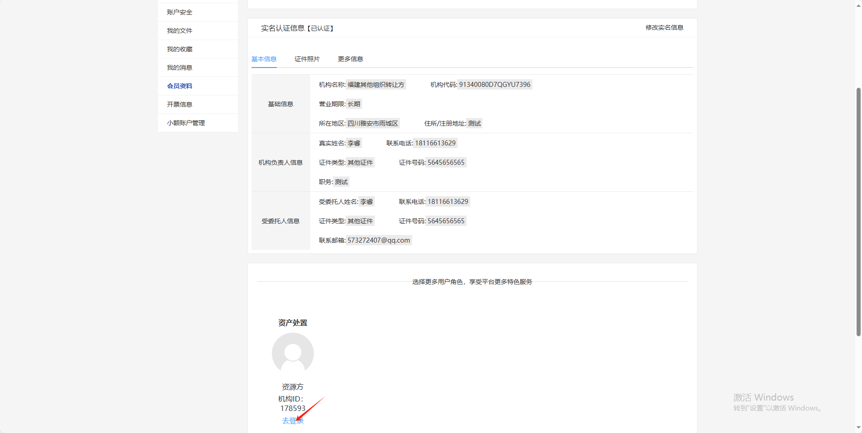

方式二：若直接保存的国有企业交易管理系统的网址，打开该网址后，输入机构专属ID（即用户中心用户资料中，资源方处自动生成的ID），默认的账号为admin，默认的密码为user818!，输入对应信息点击登录，即可跳转国有企业交易管理系统

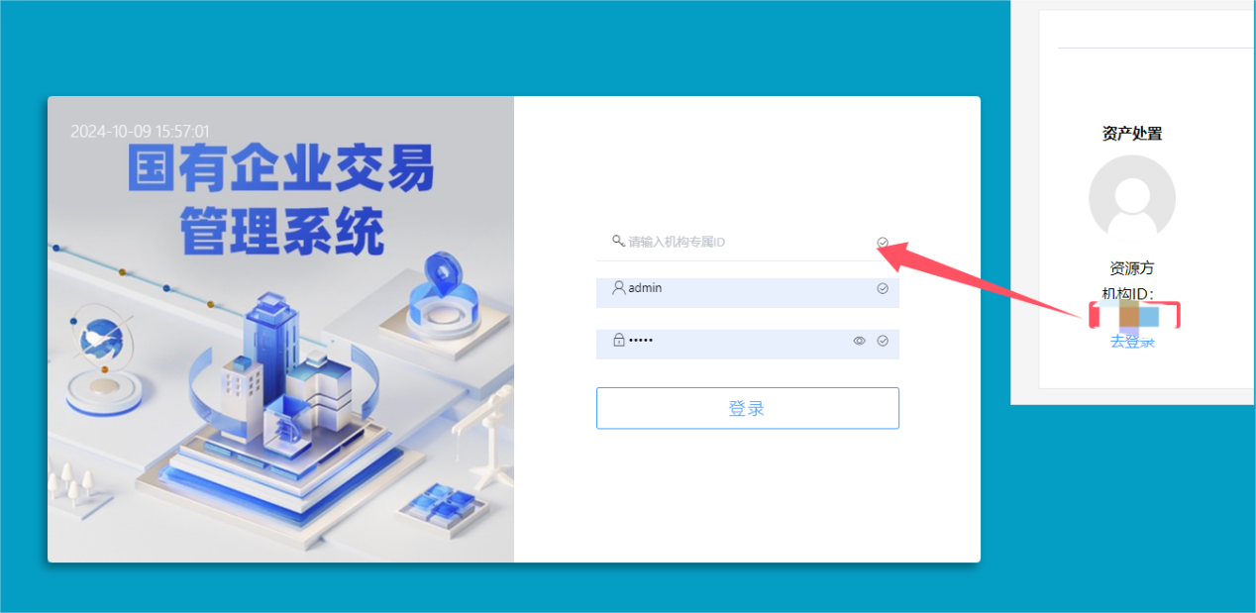

1. 筹备项目录入

以进场小额筹备实物项目为例，进入国有企业交易管理系统后，可点击左侧菜单栏，在对应栏目下创建项目。

1. 点击进场项目——筹备项目立项——筹备小额资产——筹备国资实物，点击创建正式披露项目，可选择创建项目还是创建资产包（项目即仅一个单标地的项目单独挂出，资产包即一批资产打包挂出）。

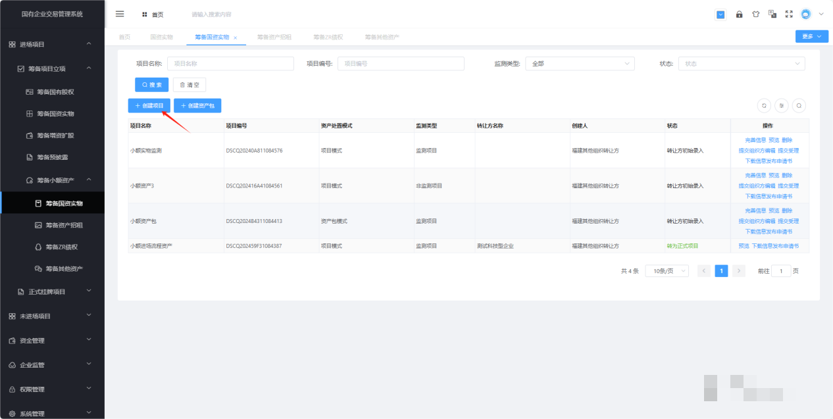

2.可选择项目走监测还是非监测流程。

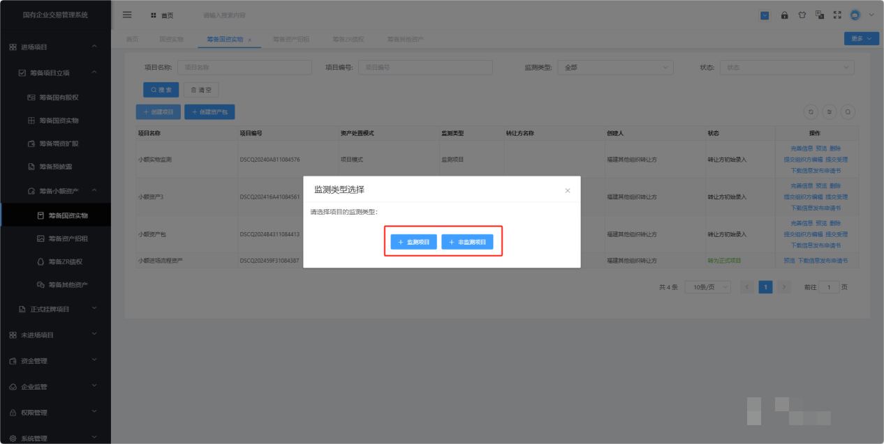

（1）创建项目

1.点击创建项目，填写项目信息，其中打*的为必填项，填写当前页面信息后点击保存。若项目是多个转让方联合处置或允许多个投资人联合受让，则“是否联合转让”、“是否允许联合受让”字段请勾选“是”。

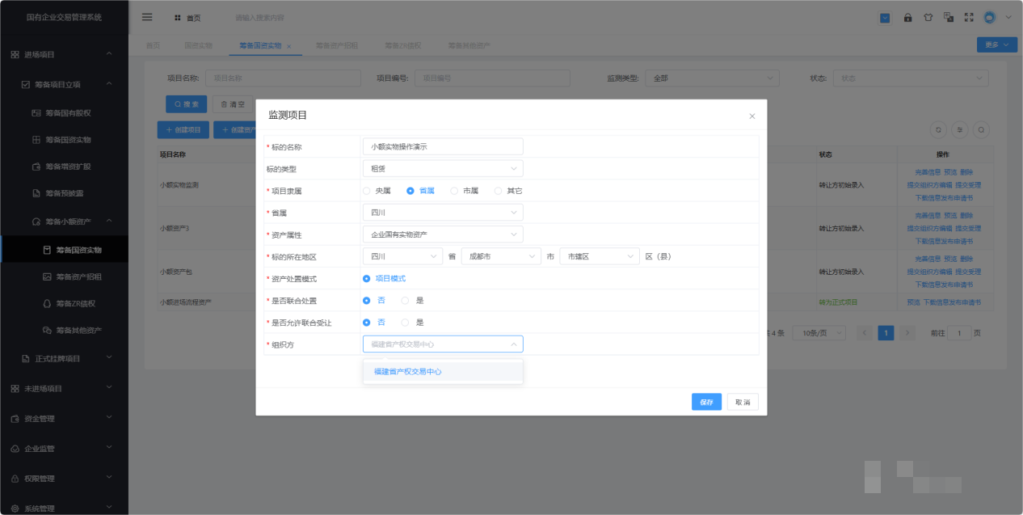

2.项目列表中点击完善信息

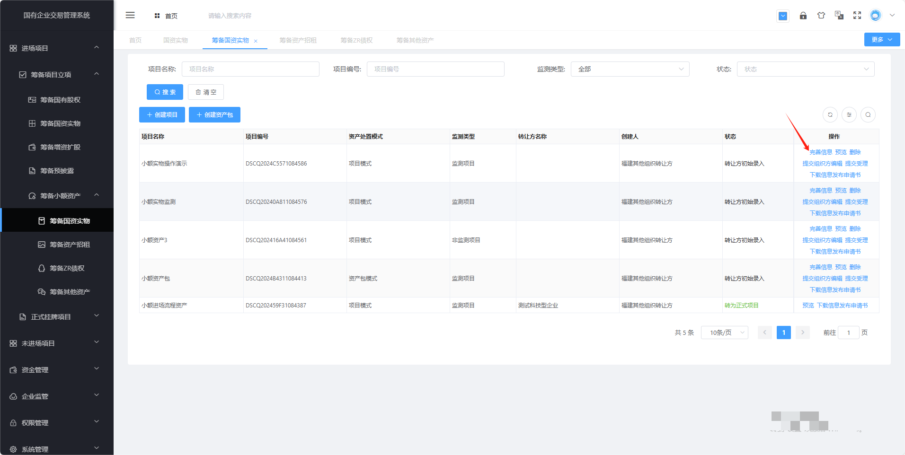

3.补充完整标的摘要、转让方信息、转让方附件、标的基本信息、评估信息、其他披露信息以及筹备材料附件等标签下的内容，若该项目支持过程行权，需在挂牌信息优先权中选中过程行权选项，并录入具有过程行权资格的受让方信息，将里面带*的必填项填写完整并保存后，点击返回列表。

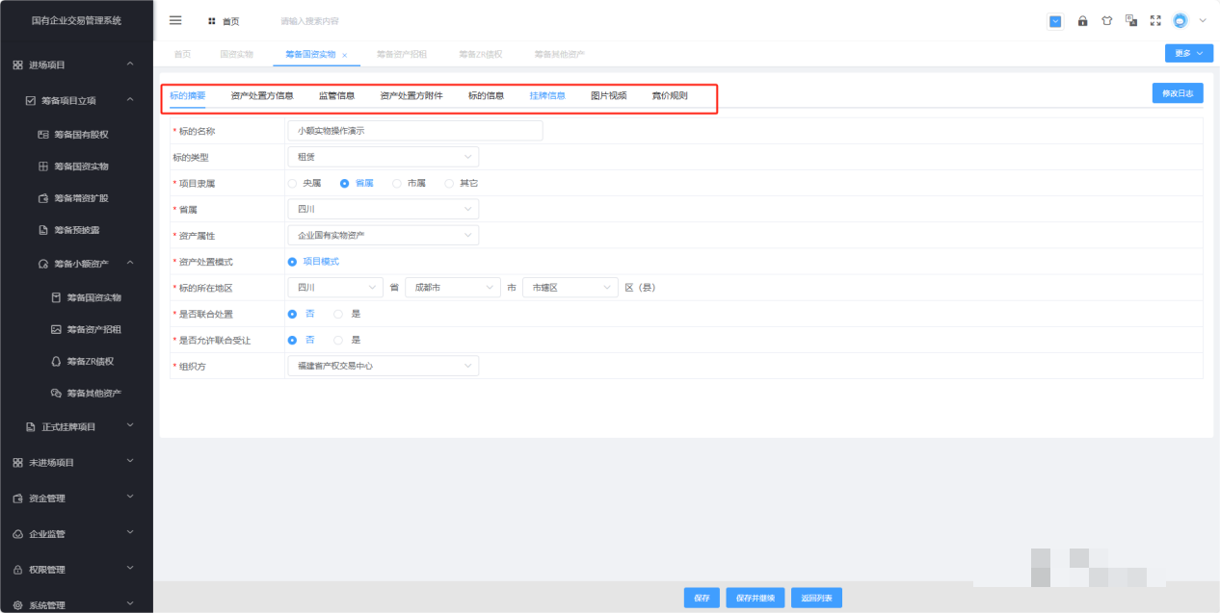

4.项目列表中，选择提交组织方编辑，组织方根据您的项目情况完善其他必要填写的内容，提交后当前状态会变为“组织方编辑”。

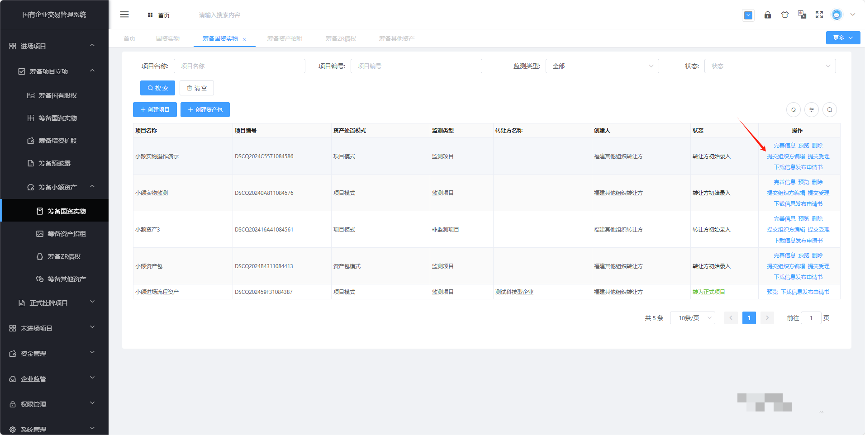

5.资源方预览或完善信息。组织方编辑后会返回资源方编辑，此时项目状态会变为“资源方编辑”，资源方/转让方可点击“预览”或“完善信息”，查看组织方补充填写的内容。

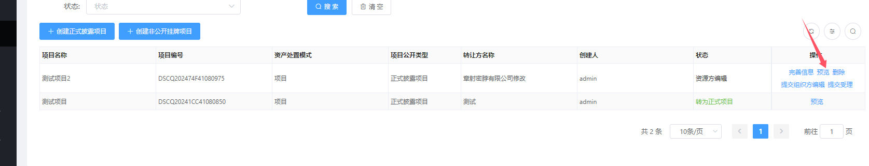

点击完善信息查看时，标黄处则表示组织方已操作补充或修改。

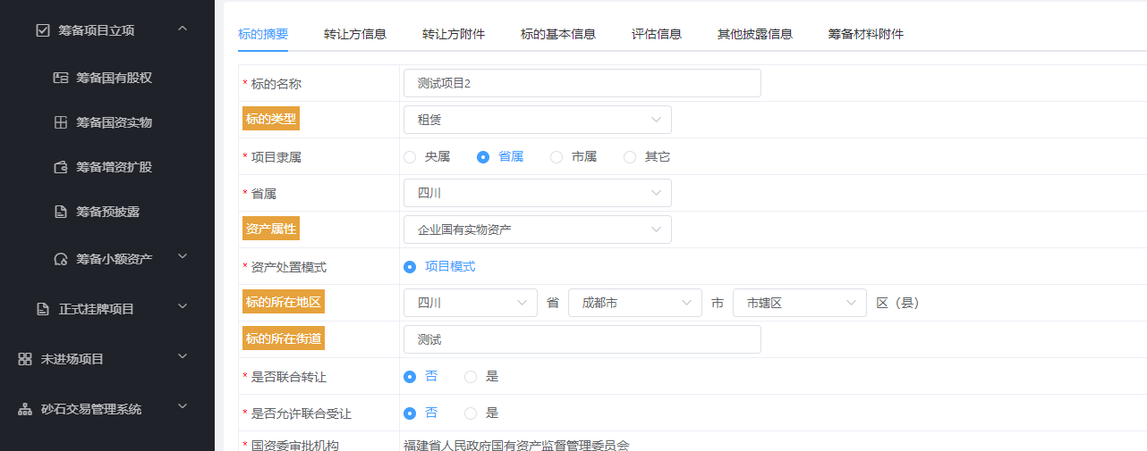

6.下载信息发布申请书

系统根据转让和资源方填写的项目信息，自动生成项目信息发布申请书，资源方可以下载查看，确认项目信息填写正确，并允许项目信息发布。

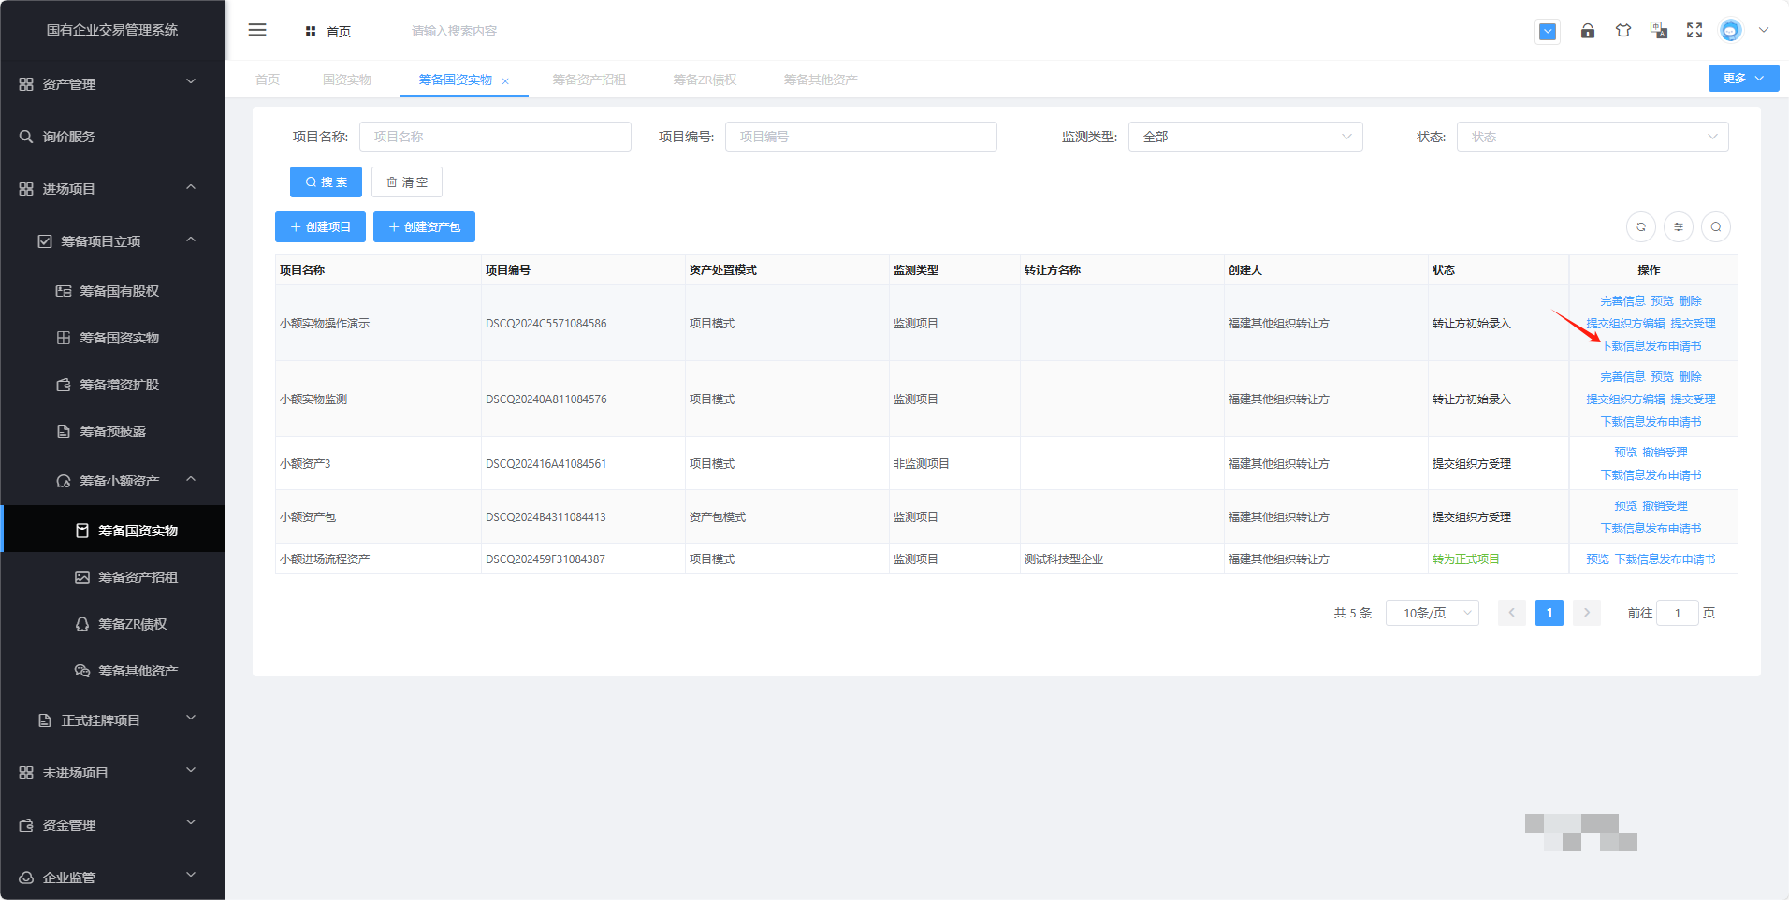

1. 提交组织方受理。

点击“提交受理”，项目会同步给组织方，组织方可选择“同意受理”或“不同意受理”。

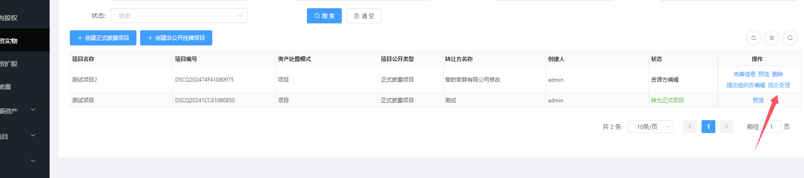

在组织方选择是否受理之前，若需取消项目，则可以点击“撤销受理”。撤销后可重新编辑或提交。

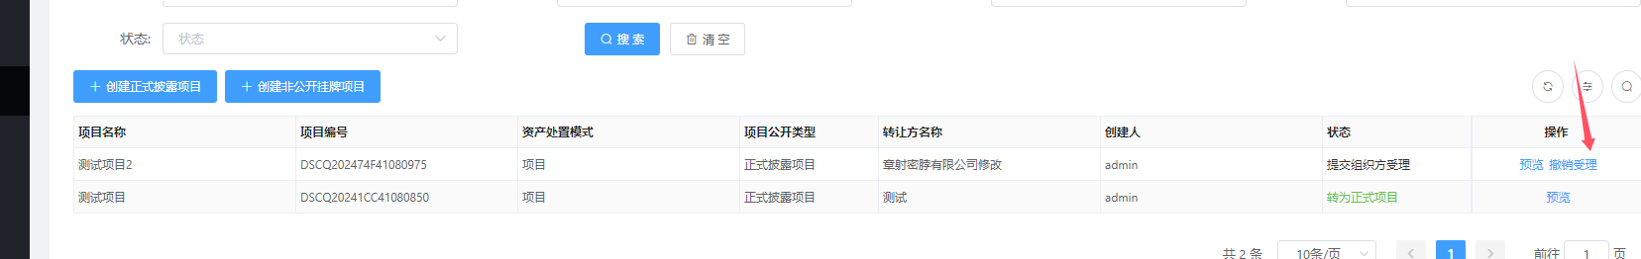

若组织方已受理，则项目状态会展示为“组织方同意受理”。后续操作由组织方进行。

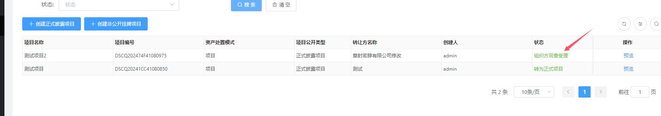

1. 项目跟踪

组织方成功挂牌该项目后，资源方/转让方可在“国有企业交易管理系统”中查看项目当前进度。

点击进场项目——正式挂牌项目——选择创建时的对应项目类型，您可以查看当前项目状态，项目在进行期间，状态显示为“交易中”，项目确认成交后状态显示为“已成交”，若项目未成交，则状态显示为“未成交”。

点击查看项目详情，您可以查看项目挂出的具体信息。

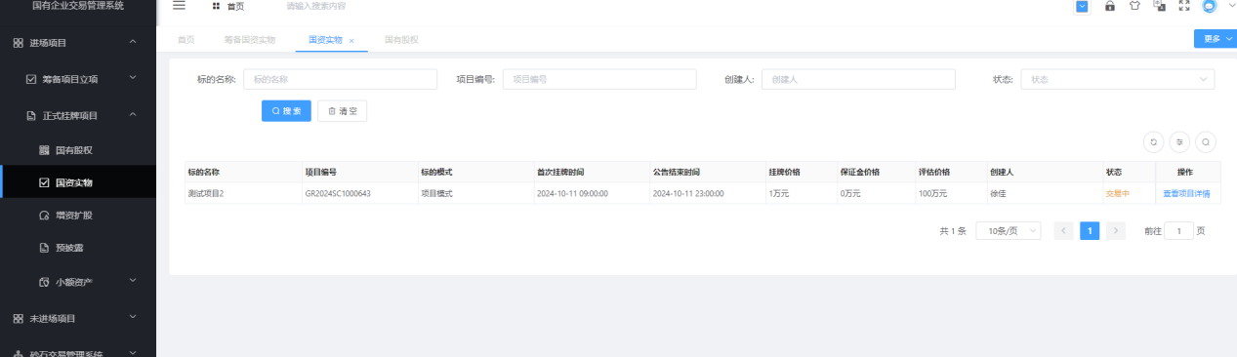

四、结尾

在国有企业交易管理系统中，您可以对您的项目进行事实追踪，如有问题，您也可以联系您所提交项目的具体负责人咨询，随时保持联系。